令和６年度埼玉県保育士会
特別研修会Ⅰ 開催要綱
１ 趣 旨
日々、子どもの育ちを支えている保育士・保育教諭等は自身の持つ専門性とその重要性を改めて認識するとともに、地域の子育て支援の中核を担う存在として活躍することが期待されています。
加えて、保育人材の確保・育成・定着や保育者が安心して働き続けられる職場づくりを進めることも重要です。
本研修会では、子ども主体の保育の理解促進と保育の専門職としてのさらなる資質向上を図ることを目的に開催するものです。

２ 日 時 令和７年1月２９日(水)１４：００～１６：３０(受付１３：３０～)

３ 会 場 彩の国すこやかプラザ ２階 セミナーホール
さいたま市浦和区針ヶ谷４－２－６５
ＪＲ京浜東北線与野駅（西口側）から徒歩約１０分

４ 対象者 県内で保育に携わる方（保育施設職員・行政職等）

５ 定 員 １００名。定員になり次第締切ります。

６ 参加費 会 員 無料
非会員 2,000円※当日受付にてお支払いください
※なるべくお釣りが出ないようにご協力ください。

７ 申 込
期間 令和６年1２月２０日(金)９:００～
令和７年１月１０日(金)１７:００
方法 インターネットによる申込
埼玉県保育士会ＨＰから申込フォームに入ってください。

https://ws.formzu.net/dist/S79226311/

注意事項・申込期間以外は、申込フォームに入ることができません。
・申込フォームを送信後すぐに、ご記入いただいたアドレス宛に当
日の申込完了メールが届きます。申込完了メールが届かない場合
や申込のキャンセルは、末尾の事務局へお問い合わせください。

８ スケジュール
時間 | 内容 | 講師
1３：３０～  1４：００ | 受付
１４：００ | 開会・会長挨拶
1４：１５～  1６：１５  （１２０分） | 講演  学校法人峯学園 ひさみ幼稚園  うたあそびユニット「カツリキ」  『毎日の保育に役立つ！  カツリキのうた遊び＆ダンス』  オンデマンド配信あり | 学校法人峯学園 ひさみ幼稚園  保育者うたあそびユニット「カツリキ」  副園長 峯 克政（みね かつまさ）様  主任 岡田力雄（おかだ りきお）様  平成１５年に「カツリキ」を結成し、平成２０年に保育雑誌「プリプリ」より歌遊び作家としてデビュー。保育現場での経験を生かし、日頃から幼稚園の子どもたちに向けての親しみやすい歌遊び、ダンス、楽曲を創作。  保育雑誌「ラポム」企画の第１４回ラポム大賞 歌部門 優秀賞を受賞。  保育雑誌「プリプリ」にて2010年から歌遊びやダンスを連載中。  また、全国の保育園や幼稚園をまわって子ども向けライブを実施する他、地域の子育て支援活動や、全国各地で行われる保育者研修会で歌遊び講師に招かれる等、幅広く活躍中。
1６：１５～  1６：３0 | 閉会
1６：３５～  1７：００頃 | ＣＤブック販売、サイン会 | ※サインは当日購入者のみ  現金払いのみ  レシート、領収書の発行は原則いたしません。  サインは複数冊購入の場合でも  １人１冊となります。

９ その他
・後日、講演のオンデマンド配信（２/１７～３/２）を予定しております。オンデマンド配信のみ視聴希望の方は、申込の必要はございません。後日、埼玉県保育士会HPの会員ページにURLを掲載いたしますので、そちらからアクセスの上、ご覧ください。
※この度のオンデマンド配信につきましては、埼玉県保育士会会員のための 配信サービスとさせていただきます。会員ページのパスワードは埼玉県保育士会の広報誌「ほいくしかいだより」をご覧ください。
・本研修の録画・録音・撮影は固くお断りします。
・荒天等の場合の開催につきましては、当日９：３０までに本会ホームページ
に開催の予定を掲載いたします。

１０ 研修会場案内図
さいたま市浦和区針ヶ谷４－２－６５
ＪＲ京浜東北線 与野駅西口より 徒歩約１０分
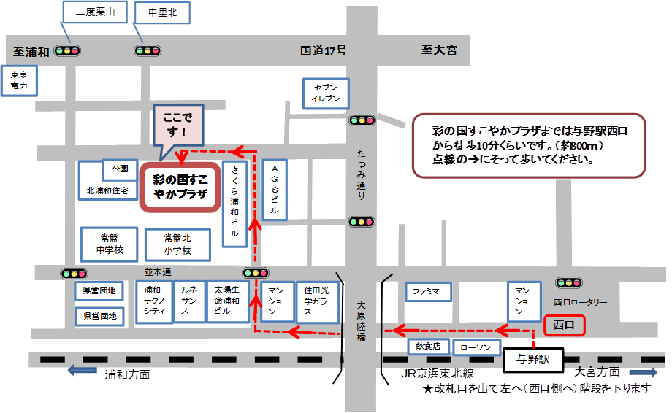

問い合わせ先
埼玉県保育士会事務局
埼玉県社会福祉協議会 施設業務課 担当：中村、森田
TEL ０４８－８２２－１４６７ FAX ０４８－８２２－３０７８
Mail：hoikushikai@fukushi-saitama.or.jp

